教材：
Quantitative Seismology的内容比较难。
课程：
https://www.bilibili.com/video/BV1P4411V7F5
讲座：
【寇享学术】https://www.koushare.com/
【某个B站UP主】https://space.bilibili.com/38661434/video
（教材、课程、讲座等等可以根据兴趣看看。如果看得比较头疼的话，也可以暂不用硬啃。还有很多有意思的东西可以学习~）

文献：
【学校数据库使用方式】
- 连接校园网（如果是其他网络，使用武大VPN即可：https://vpn.whu.edu.cn/）
- 打开武汉大学图书馆网页→登录→数据库
- 点击常用数据库下需要的数据库。比如“中国知网”（TIPS：这个时候不能挂科学上网的VPN。不然打不开）；SCIE/SSCI/A&CPCI/CPCI，进入数据库。
- 或者点击“数据库导航”，选择自己需要用的数据库。
例如知网，在显示有武汉大学登录的情况下，就可以进行检索，下载论文了。

（PS：中文通常用知网，万方等等就行了；英文用WOS（Web of Science），可以检索SCI论文）
【文献检索】（其中会给出我个人目前的一些阅读建议）
【博士论文】
优势：通常内容丰富，自成一定的体系。适合于初学者想要相对较为系统地了解某个研究方向时检索下载。
缺陷：虽然它在形式上非常全面，但实际上博士在写论文时，基本上也不可能把他在引言中的背景调研、意义等完全都梳理清楚。因此除非是涉及自己需要做的工作，否则面对一些博士论文中模棱两可的，描述的不太清晰的，看不太懂的部分，建议快速略过，找其他的文献类比，而不要太多地去关注在对一篇博士论文的理解上。
此外，由于博士论文中必须详尽地显示自己对于研究工作的理解，通常文章主题部分有可能是极其详尽的。因此除非是自己需要做的工作，阅读时这些细节极其详尽的部分时可以稍快，不需要每个细节都理解，把握主旨即可。
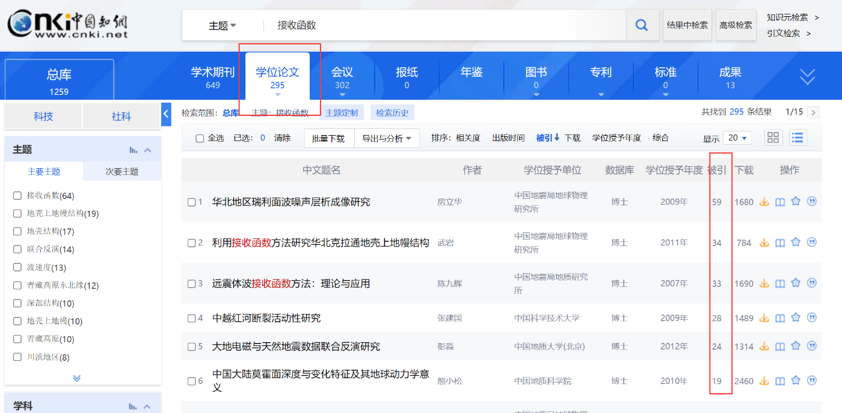
博士论文通常在知网，或者其他有博士论文库的数据库查找。见上图“学位论文”的红框框。
【期刊论文】
通常不会像博士论文那样全面，但是领域中新的成果基本上都在这里。
存在的问题：出于学术界生存的问题，也有不少期刊论文会是在灌水的。
通常在做文献综述时，如果想了解某个方向发展的历史、现状以及前沿领域，可以略大量地（例如5~10篇以上）检索期刊论文比对分析某个想要了解的概念或者领域。
【检索以及文献的方式】
- 在谷歌学术、百度学术；或者知网、WOS等等上面按照关键词或者其他信息查新（例如再添加时间信息，查找较新的文献，就构成了查新。通常毕业设计开题报告会用到）。
- 根据作者检索：了解到一些风评较好的学者（例如张煜老师就知道非常多。其他老师也肯定会知道很多。），搜索他们一些比较有意思的文章阅读。
- 查顶刊：例如Science、Nature、Nature GeoScience等等上的一些相关的论文。
- 查综述：期刊论文中有一类是综述论文。综述论文往往能够让自己在了解某个领域时，受到前辈学者在思路上的提点与帮助。但需要注意辨别的是，有些综述可能是前辈学者挂名，新来的学生撰写的。这种文章可能价值不大，甚至还会有一些错误，需要辨别。
- 查引用：查找某一篇文章写作时引用的文章——通常是为了透彻理解某篇文章的脉络时使用。此外，也可以根据这个方式，发现一些大家都在引用的论文。而这些论文往往也可能是目前研究的一些话题的由来。
- 查被引：在文献检索时，查找某篇文章（通常是影响力较大的文章）被哪些文章引用。通常可以用于调查发展现状。查被引可以点击如下图或者上图中红框框的“被引”即可。
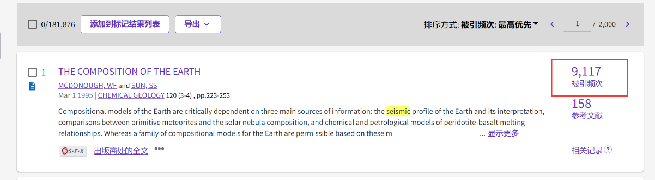
【文献下载】
在谷歌学术、百度学术等等论文检索引擎检索到（而非数据库中检索到），某篇想要下载的文章后，如果发现不可下载，可以采取如下方式：
- 如果学校购买了数据库的版权，则可以通过学校图书馆进入对应的数据库。再次检索该论文，下载。
- 如果学校没有购买，或者不想打开学校图书馆。可以复制文献的doi号，去scihub（https://tool.yovisun.com/scihub/）或者其他下盗版文章的地方下载。
【其他一些零碎的工具】
CNKI知识元检索：在CNKI主页，点知识元检索。类似于一个基于中文文献构成的百度百科。
CNKI翻译助手：有可能能够解决一些翻译问题。
ResearchGate：可以看看一些比较厉害的学者有没有在上面分享自己的工作。
中科院文献情报中心分区表（微信小程序），或者有其他类似功能的东西：查文章分区等等信息。下载文献的时候，如果偶尔有兴趣的话，了解一下各个期刊的分区之类的事情也是一件不错的事情。另外也可以去这些期刊的主页看看它们的办刊宗旨什么的，有助于对期刊风格形成一些了解，对于写好文章投哪个期刊会有一些启发？

资料：
【科学上网】：https://ikuuu.co/auth/login
【绘图软件】GMT
GMT中文社区：https://gmt-china.org/
GMT中文手册：https://docs.gmt-china.org/latest/
（中文社区最下面有QQ群，如果有问题，可以去里面提问）
【Linux平台上的地震数据处理软件】SAC（Seismic Analysis Code）
网址：https://seiscode.iris.washington.edu/projects/sac
中文手册：https://seisman.github.io/SAC_Docs_zh/
【基于Python的地震数据处理软件】Obspy
网站：https://github.com/obspy/obspy/wiki/
中/英文手册下载：https://docs.obspy.org/archive/
（或者这个：https://docs.obspy.org/）
英文介绍：https://www.bilibili.com/video/BV1dK411W791
【其他一些需要掌握的东西】
Linux系统基本使用方式；Shell脚本编程；makefile的一些知识（主要是Linux下装软件时会用到）；编程语言（如果需要使用祖传代码，通常会是需要能读懂Fortran代码；新一些的程序包，通常会使用Python。总之在科研这一块，需要学习什么大概也是根据需求来~）；
文献管理软件（中文：NoteExpress；英文：Zotero，EndNote等等）：软件教程以及使用推荐可以参考网上的信息。这个东西本科不一定要用到，通常是手头的文献达到成百上千篇的时候，才比较有必要性。
（以上这些东西，通常是需要用到的时候，根据案例去学习，因此更重要的可能是遇到某个问题的时候，知道自己可能需要哪些工具去解决问题，哪里能够找到比较好的教程等等。如果自行学习的话，最好也可以跟随一些例子）
【数据】
通常对于本科生而言，如果需要数据的话基本都可以跟老师交流，找老师要。如果自己需要下载数据的话，这里也有一些网站：
【一些中国的地理数据服务平台】：
http://www.igsnrr.ac.cn/tjpt/kjpt_zc/kjptzc_sjfw/
【IRIS】：Incorporated Institution for Seismology
网站：https://www.iris.edu/hq/
如何从IRIS上下载地震数据：可以参见百度搜索该问题的结果。有多种方式。
【国家地震科学数据中心】
网站：https://data.earthquake.cn/
【NGDC】美国国家地球物理数据中心
网站：https://www.ngdc.noaa.gov/index.html
有很多各种各样的地球物理（不一定是地震学）数据。也有一些用数据做的科普短片、图片等等小产品。

